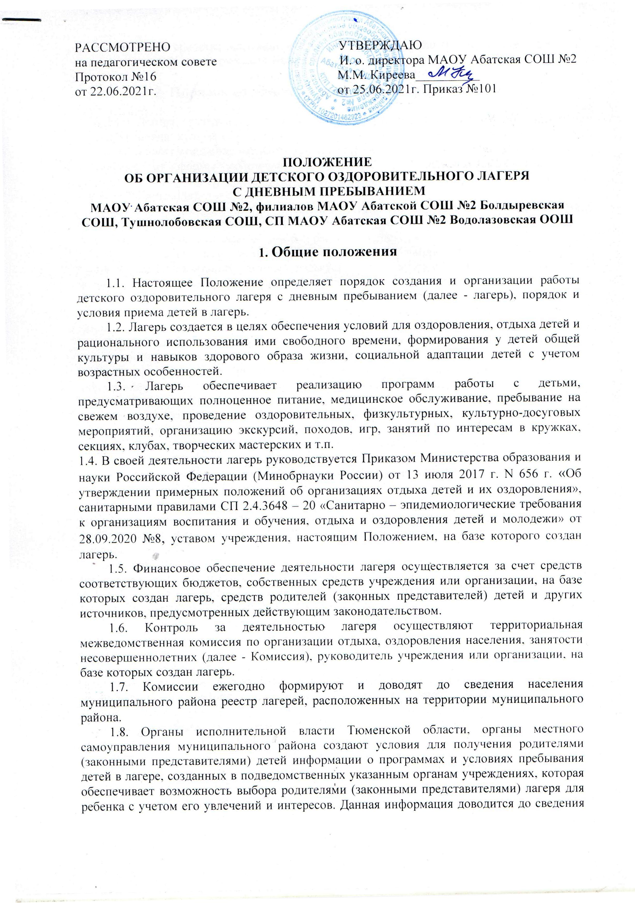

населения через средства массовой информации, Интернет-сайты, через учреждения и организации, на базе которых созданы лагеря, и т.п.

**2. Порядок создания и организации работы лагеря**

2.1. Лагеря создаются на базе образовательных организаций, организаций здравоохранения, культуры, социального обслуживания населения, молодежной политики и спорта, детских стационарных загородных оздоровительных учреждений и организаций независимо от формы собственности, уставные документы которых позволяют осуществлять такой вид деятельности, как деятельность детских лагерей на время каникул (далее - Организация).

При необходимости лагерь создается в качестве структурного подразделения Организации. При необходимости для ведения финансово-хозяйственной деятельности лагеря Организация открывает отдельный расчетный счет.

2.2. Создание лагеря и назначение руководителя лагеря оформляется приказом руководителя Организации, который издается не позднее чем за 45 рабочих дней до предполагаемой даты открытия лагеря.

В течение 20 рабочих дней со дня издания приказа о создании лагеря руководитель организации направляет информацию о создании лагеря в Комиссию по месту нахождения лагеря.

2.3. Требования к территории, зданиям и сооружениям Организации, на базе которой создается лагерь, воздушно-тепловому режиму, естественному и искусственному освещению, санитарно-техническому оборудованию, оборудованию помещений, режиму дня, организации физического воспитания и оздоровительных мероприятий, организации питания, санитарному состоянию и содержанию Организации, прохождению профилактических медицинских осмотров и личной гигиене персонала, соблюдению санитарных требований, правилам приемки смены лагеря определяются санитарно-эпидемиологическими[правилами](consultantplus://offline/ref=171FC99AA030B9B932F8398DD59409BF6C22C7D2B00E95F92A49C37AB823CA3D8353BB2973C57686O4YCF) и нормативами СанПиН 2.4.3648 - 20, утвержденными постановлением Главного государственного санитарного врача РФ от 28.09.2000 N 8.

2.4. Открытие лагеря допускается только при наличии действующего санитарно-эпидемиологического заключения.

2.5. Приемка лагеря осуществляется Комиссией с участием представителей территориальных органов Роспотребнадзора и государственного пожарного надзора, с последующим оформлением акта приемки в сроки, предусмотренные действующим законодательством.

2.6. Приемка лагеря осуществляется Комиссией не позднее, чем за 3 рабочих дня до предполагаемой даты его открытия, на основании поданной руководителем лагеря заявки. Заявка с указанием предполагаемой даты открытия лагеря подается в Комиссию не позднее, чем за 30 календарных дней до упомянутой даты.

2.7. Продолжительность смены в лагере определяется длительностью периода отдыха детей и составляет в период весеннего, осеннего, зимнего отдыха не менее 5 календарных дней, в период летнего отдыха - не менее 21 календарных дней.

2.8. Питание детей в лагере организуется в соответствии с санитарно-эпидемиологическими требованиями в столовой Организации или в ближайших объектах общественного питания (по согласованию с территориальным органом Роспотребнадзора).

Питание детей в лагере организуется в соответствии с согласованным территориальным органом Роспотребнадзора 15-дневным меню.

При режиме работы лагеря в первой половине дня детям предоставляется двухразовое питание, при режиме работы лагеря в течение полного рабочего дня детям предоставляется трехразовое питание.

Контроль за качеством поступающих продуктов, сроком их реализации, условиями хранения, отбором и хранением суточных проб осуществляется ежедневно медицинским работником лагеря или, под его руководством, поваром.

2.9. Режим дня в лагере определяется руководителем лагеря в соответствии с требованиями [СанПиН 2.4.3648](consultantplus://offline/ref=171FC99AA030B9B932F8398DD59409BF6C22C7D2B00E95F92A49C37AB823CA3D8353BB2973C57686O4YCF) – 20 от 28.09.2020 №8 и согласуется с руководителем Организации.

Руководитель лагеря обязан немедленно (в течение 1 часа) посредством телефонной либо факсимильной связи (с последующим направлением соответствующего письма) проинформировать территориальный орган Роспотребнадзора, а также Организацию, на базе которой создан лагерь, о случаях возникновения групповых инфекционных заболеваний, об аварийных ситуациях в работе систем водоснабжения, канализации, технологического и холодильного оборудования в лагере, а также других выявленных нарушений санитарных правил, которые создают угрозу возникновения и распространения инфекционных заболеваний и массовых отравлений.

2.11. Руководитель лагеря обязан немедленно (в течение одного часа) посредством телефонной или факсимильной связи (с последующим направлением соответствующего письма) проинформировать руководителя Организации, на базе которой создан лагерь, о несчастном случае (чрезвычайном происшествии), возникшем в период проведения оздоровительной смены, с последующим доведением информации до Департамента социального развития Тюменской области.

**3. Порядок и условия приема детей в лагерь**

3.1. В лагерь принимаются дети в возрасте от 6 лет и 6 месяцев до 17 лет включительно.

3.2. Прием детей в лагерь осуществляется на основании письменного заявления, поданного одним из родителей (законных представителей) ребенка на имя руководителя Организации. Прием детей в лагерь осуществляется в любой день и на любую продолжительность пребывания в течение всего периода работы лагеря по выбору родителей (законных представителей) ребенка.

На основании заявлений, поступивших до открытия лагеря, формируются и утверждаются приказом руководителя Организации списки детей, принятых в лагерь. При подаче родителями (законными представителями) заявления в течение периода работы лагеря ребенок принимается в лагерь со дня, следующего за днем подачи заявления.

3.3. Для детей, находящихся в трудной жизненной ситуации, категории которых установлены Федеральным [законом](consultantplus://offline/ref=171FC99AA030B9B932F8398DD59409BF6C27C3D3BD0D95F92A49C37AB8O2Y3F)от 24.07.1998 N 124-ФЗ "Об основных гарантиях прав ребенка в Российской Федерации" (с изменениями и дополнениями), отдых и оздоровление в лагерях осуществляется безвозмездно.

3.4. Для детей, не указанных в пункте 3.3 настоящего Положения, отдых и оздоровление в лагерях осуществляется на условиях софинансирования соответствующих расходов из средств родителей (законных представителей) детей (родительская плата). Порядок расчета, размер, порядок и условия внесения родительской платы устанавливаются для лагерей, созданных на базе государственных организаций, органом исполнительной власти Тюменской области, осуществляющим функции их учредителя, для лагерей, созданных на базе муниципальных организаций, органами местного самоуправления городских округов и муниципальных районов.

3.5. Расходы на обеспечение отдыха и оздоровления детей в лагерях включают расходы на организацию питания детей (в том числе расходы на оплату стоимости набора продуктов питания).

3.6. При приеме детей в Лагерь между одним из родителей (законных представителей) ребенка и Организацией заключается договор, которым определяются период пребывания ребенка в лагере, основные требования к организации пребывания ребенка в лагере, режиму дня, программе работы с детьми в лагере, порядку и условиям внесения родительской платы.

3.7. Пребывание ребенка в лагере прекращается до окончания установленного договором периода пребывания по письменному заявлению родителей (законных представителей) либо по медицинским показаниям (в этом случае решение принимается руководителем лагеря на основании заключения медицинского работника лагеря) либо в иных случаях, предусмотренных договором между Организацией и родителями (законными представителями) ребенка.

**4. Программное и кадровое обеспечение работы лагеря**

4.1. Лагерь осуществляет свою деятельность в соответствии с программой работы с детьми, разрабатываемой с учетом видов деятельности, осуществляемых Организацией (далее - программа).

Организация представляет разработанную ей программу на рецензирование в Департамент социального развития Тюменской области. Программа представляется по отдельному запросу департамента социального развития Тюменской области, но не позднее 1 марта.

4.2. Штатное расписание персонала лагеря утверждается руководителем Организации в течение 10 рабочих дней со дня издания приказа о создании лагеря.

4.3. Руководитель лагеря:

а) обеспечивает общее руководство деятельностью Лагеря;

б) разрабатывает должностные обязанности работников Лагеря и направляет на согласование руководителю Организации;

в) в день приема на работу персонала лагеря знакомит работников с их условиями труда, проводит (с регистрацией в специальном журнале) инструктаж по технике безопасности, профилактике травматизма и предупреждению несчастных случаев с детьми;

г) издает приказы и распоряжения, которые регистрируются в специальном журнале;

д) еженедельно утверждает график выхода на работу персонала;

е) осуществляет контроль за созданием безопасных условий пребывания детей в лагере и осуществления программных мероприятий по работе с детьми, обеспечивает организацию питания детей;

ж) обеспечивает контроль за качеством реализуемых программ по работе с детьми, соответствием форм, методов и средств работы с детьми их возрасту, интересам и потребностям;

з) обеспечивает проведение инструктажа с детьми, находящимися в лагере, по технике безопасности (в том числе по вопросам пожарной, санитарно-эпидемиологической безопасности, по вопросам безопасного пребывания на воде, в походах, на экскурсии и во время прогулки). Проведение инструктажа фиксируется под роспись инструктируемых в специальном журнале с14 лет.

4.4. Каждый специалист перед приемом на работу в лагере проходит медицинское освидетельствование и обязан иметь медицинскую книжку.

4.5. Педагогическая деятельность в лагере осуществляется лицами, имеющими среднее профессиональное или высшее образование и отвечающими квалификационным требованиям, указанным в квалификационных справочниках, и (или) профессиональным стандартам.

4.6. Педагоги, воспитатели, инструкторы по спорту, вожатые допускаются к работе в лагере после прослушивания курса подготовки к работе в лагерях, которые организует уполномоченная департаментом социального развития Тюменской области организация.

4.7. Работники пищеблока (школьных столовых) допускаются к работе в лагере только после прохождения гигиенического обучения, организуемого территориальным органом Роспотребнадзора.

4.8. Руководитель и персонал лагеря в соответствии с действующим законодательством несут ответственность:

а) за создание безопасных условий пребывания детей в Лагере;

б) за качество реализуемых программ работы с детьми;

в) за неисполнение и ненадлежащее исполнение возложенных на них должностных обязанностей.

4.9. В соответствии с требованиями трудового законодательства запрещается осуществлять в лагере педагогическую и трудовую деятельность лицам, имеющим или имевшим судимость, подвергшимся или подвергавшимся уголовному преследованию (за исключением лиц, уголовное преследование в отношении которых прекращено по реабилитирующим основаниям) за преступления против жизни и здоровья, свободы, чести и достоинства личности (за исключением незаконного помещения в психиатрический стационар, клеветы и оскорбления), половой неприкосновенности и половой свободы личности, против семьи и несовершеннолетних, здоровья населения и общественной нравственности, основ конституционного строя и безопасности государства, а также против общественной безопасности.